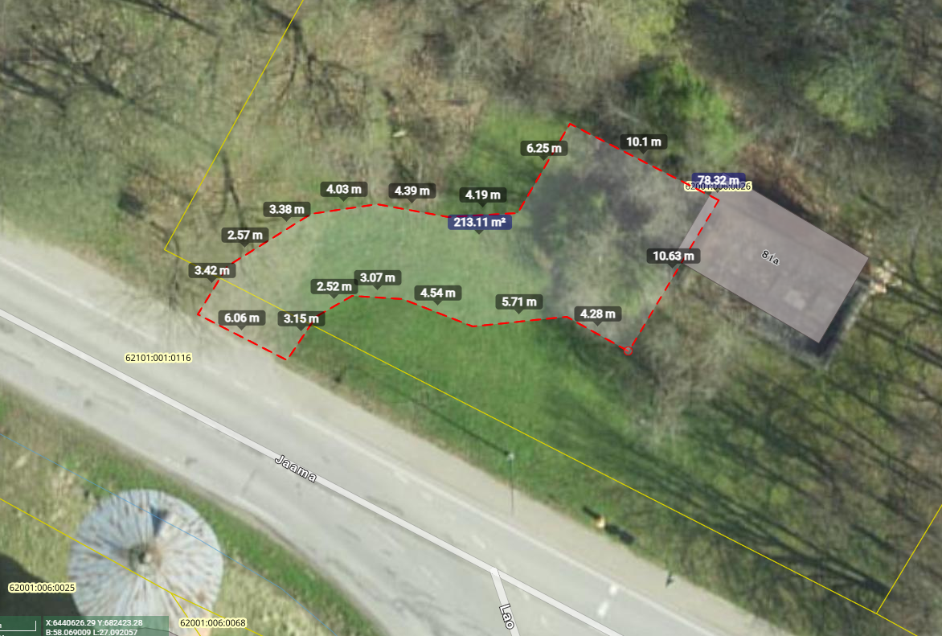

**Elektri liitumispunkt**

**Vee ja kanali liitumispunkt**